交联聚乙烯XLPE市场数据：2021年中国市场规模为1294.79百万美元
据恒州博智(QYR)调研数据显示：2021年全球交联聚乙烯XLPE市场销售额达到了39.62亿美元，预计2028年将达到60.62亿美元，年复合增长率（CAGR）为6.24%（2022-2028）。

一、行业分析：
（1）行业概况：交联聚乙烯XLPE（Cross-Linked Polyethylene）是一种高性能的热塑性塑料，广泛应用于电力、通信、建筑等领域。由于其优良的绝缘性能和耐高温性，使其在电力电缆、光纤通信等领域有着广泛的应用。
（2）市场规模：根据相关数据，全球交联聚乙烯XLPE市场规模在过去几年中持续增长，预计未来几年将继续保持增长态势。
（3）盈利状况：由于其高性能和广泛的应用，交联聚乙烯XLPE行业的盈利状况一直较好。
（4）增长态势：随着科技的发展和电力、通信等行业的需求增加，交联聚乙烯XLPE行业的增长态势良好。
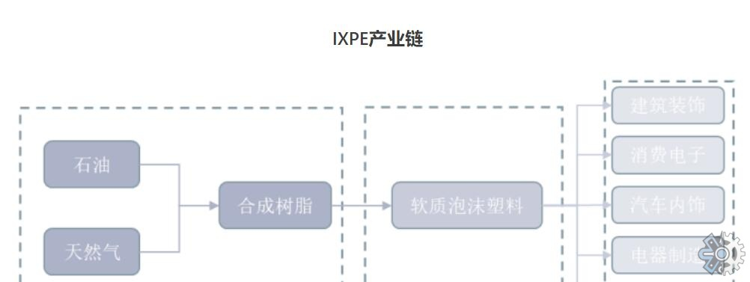
二、产品分析：
（1）宏观分析：从宏观角度看，交联聚乙烯XLPE产品在全球范围内的需求量大，市场前景广阔。
（2）微观分析：从微观角度看，交联聚乙烯XLPE产品的性能优越，能够满足各种特殊需求。
（3）关系分析：交联聚乙烯XLPE产品与电力、通信等行业的关系密切，行业的发展将直接影响到产品的销售。
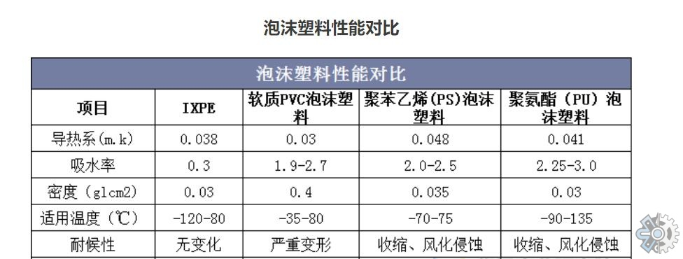
三、用户分析：
（1）用户群体定位及特质分析：交联聚乙烯XLPE产品的主要用户群体为电力、通信等行业的企业，这些企业对产品的性能要求高。
（2）用户需求分析：用户主要需求是产品具有良好的绝缘性能和耐高温性。
（3）场景痛点分析：在使用过程中，用户可能会遇到产品性能不稳定、使用寿命短等问题。
（4）现有解决方案缺陷：现有的解决方案可能无法完全解决上述问题。
（5）方案改进措施分析：通过改进生产工艺和技术，可以提高产品的性能和使用寿命。

四、自身分析：
（1）公司自身分析：公司在交联聚乙烯XLPE行业中具有一定的竞争优势，拥有先进的生产设备和技术。
（2）自有产品分析：公司的交联聚乙烯XLPE产品质量优良，性能稳定，深受用户好评。

五、机遇与风险分析：
（1）机遇分析：随着科技的发展和电力、通信等行业的需求增加，交联聚乙烯XLPE行业将面临更多的发展机遇。
（2）风险分析：但同时，行业竞争加剧和原材料价格波动等也可能带来一定的风险。
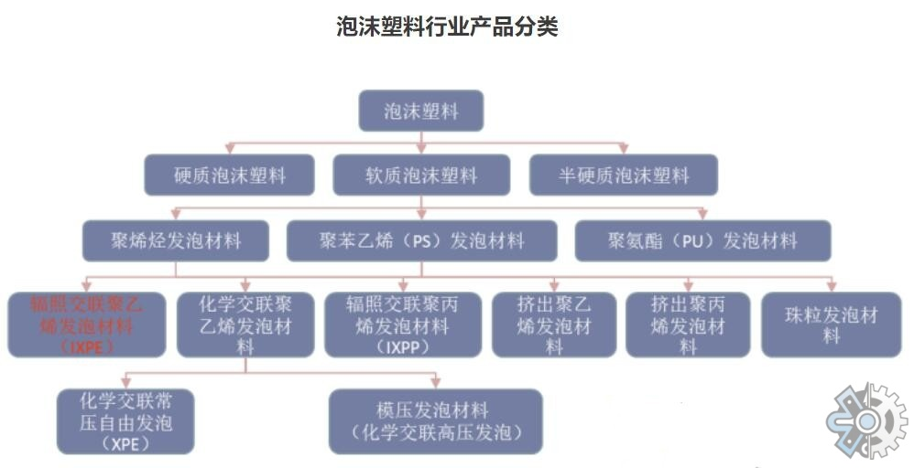
据恒州博智(QYR)的《2022年全球与中国交联聚乙烯XLPE市场现状及未来发展趋势》行业报告显示：

2021年全球交联聚乙烯XLPE市场销售额达到了39.62亿美元，预计2028年将达到60.62亿美元，年复合增长率（CAGR）为6.24%（2022-2028）。地区层面来看，中国市场在过去几年变化较快，2021年市场规模为1294.79百万美元，约占全球的32.68%，预计2028年将达到2207.95百万美元，届时全球占比将达到36.42%。

消费层面来说，目前中国地区是全球最大的消费市场，2021年占有32.68%的市场份额，之后是北美和欧洲，分别占有27.18%和20.48%。预计未来几年，中国地区增长最快，2022-2028期间CAGR大约为10.21%。

生产端来看，中国是主要的生产地区，2021年占有31.94%的市场份额，达到61.8万吨。
从产品产品类型方面来看，硅烷交联XLPE占有重要地位，预计2028年份额将达到61.98%，达到2百万吨。同时就应用来看，电缆在2021年份额大约是64.78%，未来几年CAGR大约为8.76%。

从生产商来说，全球范围内，交联聚乙烯XLPE核心厂商主要包括Dow、Borealis、浙江万马高分子材料、Avient和Solvay等。

主要厂商包括：
Dow
Borealis
Avient
Solvay
3H Vinacome
万马高分子材料
德威新材料
凯波
中联光电新材料
新上化高分子材料
中广核高新核材
亚东特种电缆料厂
太湖远大新材料
按照不同产品类型，包括如下几个类别：
硅烷交联
过氧化物交联
辐射交联
按照不同应用，主要包括如下几个方面：
电缆
管
泡沫
其他

本报告研究全球与中国市场交联聚乙烯XLPE的产能、产量、销量、销售额、价格及未来趋势。重点分析全球与中国市场的主要厂商产品特点、产品规格、价格、销量、销售收入及全球和中国市场主要生产商的市场份额。历史数据为2017至2021年，预测数据为2022至2028年。

恒州博智（qyresearch)在化学、能源、汽车、医疗、大型机械设备、耐用消费品、农业、化妆品、电子、建筑、食品、服务业等研究领域为客户提供专业的市场调查报告、市场研究报告、可行性研究、IPO咨询等服务。

